2013年淄博市初中学业考试
思想品德试题
第I卷 （选择题 共15分）
第Ⅰ卷共15小题，每小题1分，共15分；在所给的四个选项中，只有一项最符合题意。
1.2012年9月25日，国务院新闻办公室发表《 是中国的固有领土》的白皮书，指出无论从历史、地理还是从法理的角度来看，该岛及其附属岛屿都是中国的固有领土，中国对其拥有无可争辩的主权。
A.钓鱼岛 B.黄岩岛 C.南沙群岛 D.太平岛
2. 2013年1月31日，中央一号文件《中共中央国务院关于加快发展现代农业进一步增强农村发展活力的若干意见》发布。“ ”的概念首次在中央一号文件中出现。
A.家庭联产承包 B.专业大户 C.农民合作社 D.家庭农场
3. 2013年4月10日，清华大学和中国科学院物理研究所联合宣布：由清华大学 院士领衔的实验团队，从实验上首次观测到量子反常霍尔效应。这是我国科学家第一次发现具有诺贝尔物理学奖级别的成果。
A.莫言 B.薛其坤 C.郑哲敏 D.王小漠
4．党的十八大报告指出，我们要坚定不移地高举中国特色社会主义伟大旗帜，既不走封闭僵化的老路，也不走改旗易帜的邪路。中国特色社会主义包括（ ）
①中国特色社会主义理论体系 ②中国特色社会主义道路 ③中国特色社会主义制度 ④马克思主义、毛泽东思想
A．①②③ B．②③④ C．①②④ D．①②③④
5．“4．20”芦山地震发生后，习近平总书记第一时间作出重要指示，要求把抢救生命作为首要任务，千方百计救援受灾群众，科学施救，最大限度减少伤亡，这是因为（ ）
①人最宝贵的是生命 ②生命属于我们只有一次，必须倍加珍惜 ③生命健康权是公民最根本的人身权 ④党的宗旨是全心全意为人民服务
A．①②③ B．①③④ C．①②③④ D．①②④
6．中央电视台和河光明日报社联合主办寻找“最美乡村教师”大型公益和活动，在全社会引起强烈的反响，激发了广大学生对教师的尊敬和热爱之情，作为学生，我们要尊敬老师，最重要的是（ ）
A．尊重老师的劳动
B．正确对待老师提出的要求
C．主动与老师交流交往
D．对老师要有礼貌
7．处于青春期的赵芳同学，越来越不愿意向别人敞开心扉，经常与父母、老师发生冲突，从而产生孤独、忧郁、焦虑的情绪。赵芳的这种心理现象（ ）来源:学科网]
①是进入青春期后容易产生的闭锁心理现象
②是从不成熟走向成熟过程中的正常心理反应
③任其发展，也坏不到哪里去，不必要调整和控制
④想消除它，就要敞开心扉，积极与他人沟通交往
A．①②③ B．②③④ C．①②④ D．①②③④
8．考场上，有的同学容易出现情绪紧张、心慌意乱、记忆卡壳的考试焦虑现象。面对这种情绪波动，调整和控制的合理方法有（ ）
①理智调控法 ②注意力转移法 ③自我暗示法 ④哭泣宣泄法
A．①②③④ B．①②③ C．①②④ D．②③④
9．“中国式过马路”是网友对一些人闯红灯现象的调侃，即“凑够一撮人就可以闯，不管红绿灯。”产生这种现象的原因是多方面的，但就其心理原因是（ ）
A．好奇心太重
B．国民素质不够高
C．部分社会成员盲目从众
D．交通灯设置不够科学
10．2012年12月28日，十一届全国人大常委会第三十次会议表决通过了关于加强网络信息保护的决定，该决定在保护公民的个人信息和方便公民使用网络方面实现了（ ）
A．有法必依 B．执法必严 C．有法可依 D．违法必究
11．张某在打工期间被车辆撞伤住院治疗，由其工友谢某代为处理交通事故，后经交涉，索取赔偿金共计65000元，但张某因出院后只收到了赔偿金15000元，其余被谢某拿走，谢某侵犯了张某对财产的（）
A．占有权 B．使用权 C．处分权 D．收益权
12．在纪念现行宪法公布施行30周年大会上，国家主席习近平强调：依法治国，首先是依宪治国；依法执政，关键是依宪执政。之所以强调宪法，是因为（ ）
①宪法是国家的根本大法 ②宪法是治国安邦的总章程 ③宪法具有最高的权威和法律效力 ④宪法在我国法律体系中居于首要地位，是所有法律的总和
A．①③④ B．①②④ C．②③④ D．①②③
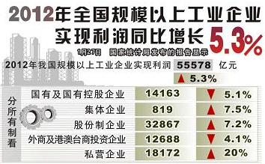
13．对右图表格中反映的信息理解不正确的是（ ）
A．我国存在多种所有制经济形式
B．国有经济利润下降，已经逝失去了主导地位
C．私营经济利润增长最为迅速，在促进我国经济快速增长方面发挥着愈益明显的作用
D．2012年我国规模以上工业企业利润整体实现增长

- 温家宝的政府工作报告中，事关2013年民生改善的五大数据备受关注：新增就业900万人；企退人员养老金提高10%；人均基本公共卫生服务经费标准提高到30元；保障房新开工630万套；教育经费支出超2万亿元。这些数字背后所体现出的是（ ）
①我国的综合国力已经达到中等发达国家水平 ②科学发展观战略思想 ③我国政府对民生问题的高度重视 ④中国共产党的先进性
A．③④ B．②③④ C．①②③ D．①②③④
15．最近，以“美德山东人、厚德齐鲁风”为主题的《美德山东》公益形象宣传片在中央新闻频道播出，从圣人孔子到人民公仆孔繁森，从岗位能手许振超到平民英雄刁娜，他们的精神穿越历史时空，传递着正能量。这些民族精神（ ）
①是在充分挖掘中华民族优秀文化遗产基础上加以弘扬和培育的 ②是坚持与时俱进，结合时代和社会发展的要求加以弘扬和培育的 ③是中华民族的灵魂，是中华民族赖以生存和发展的精神支撑 ④对内具有凝聚和动员民族力量的作用，对外具有展示民族形象的功能
A．①②④ B．②③④ C．①②③ D．①②③④
第II卷 （非选择题 35分）
16.（9分）价值判断。
（1）林某在网络举报某贪官犯罪事实时，却将其家庭成员的个人信息也发布到网上。[来源:学科网ZXXK]（2）张某说：“一个对他人、对社会不负责任的人实际上就是对自己不负责任。”
（3）谈到社会上倡导的“光盘行动”（即吃饭打包、杜绝剩饭）。小丽说：“我国国内生产总值已跃升世界第二位，基本国情已经发生了根本的改变，‘光盘行动’多此一举。”

17．（6分）情景分析题
晚饭时，小明一家围绕 “公平”展开了讨论。
爸爸：今天媒体曝光了我们厂公开招聘时“量身定做”内定人员事件，我觉得只有追究某些人的责任，才能维护社会公平。
妈妈：看我们厂的事儿多公平！小宋因工作尽职尽责，技术过硬，贡献突出，被评为年度“劳动模范”。
小明：是啊。妈妈厂里这事不但公平，还体现了我国公民权利和义务的一致性呢。
根据以上情景，结合所学知识，回答下列问题:
(1）结合情景谈谈，为什么大家都如此关注社会公平？（3分）
（2）谈谈你对我国公民权利和义务一致性的理解？（3分）

18.（10分）材料分析题。
发展是一个永恒的主题，是我国解决当前所有问题的关键。
材料一：李克强说，我们身上肩负着两副担子：发展和改革。发展就要靠改革，改革在推进过程中，完全可以推动改革。
材料二：党的十八大报告强调；要实施创新驱动发展战略，把科技创新摆在国家发展全局的核心位置，把全社会智慧和力量凝聚到创新发展上来。
阅读以上材料，结合所学知识，回答下列问题
（1）谈谈你对材料一中“发展就要靠改革，改革在推进过程中，完全可以推动发展”这句话的理解。（5分）
（2）你认为我国要“实施创新驱动发展战略”，应采取哪些措施？（2分）
（3）作为当代中学生，应怎样使自己成为祖国需要的创新型人才？（3分）

19．（10分）生活实践题
实现中华民族伟大复兴的“中国梦”波动了亿万中国人的心弦。
淄博某中学九年级学生，以“共筑中国梦、精彩我人生”为主题，开展了系列活动，请你来参加。
【国富民强 中国梦】九年级一班的同学主办了一起板报，向大家宣传中国梦，请你来参加。
（1）请你把板报中①②③④处的内容补充完整（③④两处分别答两点）（6分）
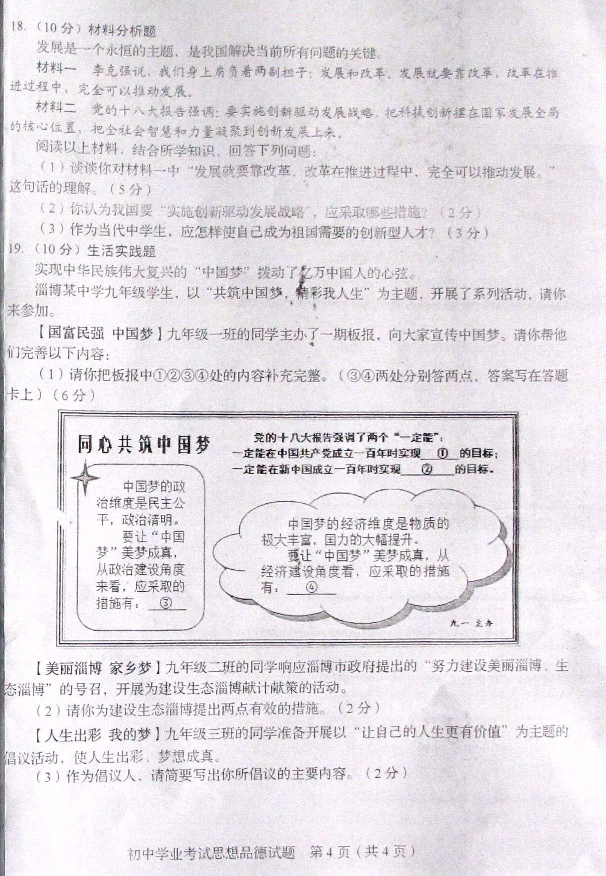
【美丽淄博家乡梦】九年级二班的同学响应淄博市政府提出的“努力建设美丽淄博，生态淄博”的号召，开展为建设生态淄博献计献策的活动。
（2）请你为建设生态淄博提出两点有效的措施。（2分）
【人生出彩 我的梦】九年级三班的同学准备开展以“让自己的人生更有价值”为主题的倡议活动，使人生出彩，梦想成真。
（3）作为倡议人，请简要写出你所倡议的主要内容。（2分）
2013淄博市中考政治试题参考答案
1—5 A D B A C 6—10 A C B C C
11—15 A D B B D
16．价值判断
（1）错误。理由：我国公民依法享有监督权，但权利的行使必须遵守宪法和法律的规定，行使权利不得超越法律许可的范围，不得损害国家的、社会的、集体的利益和其他公民合法的权益，要尊重他人的权利；林某的做法侵犯了别人的隐私权。[来源:学科网ZXXK]
（2）正确。理由：一个对他人、对社会不负责任的人，必然会受到道德谴责，失去别人的信任，得不到别人的帮助和支持；对他人的利益和社会造成严重危害还要受到法律制裁，遗憾终生。
（3）答案一：错误。理由：虽然我国国内生产总值已经是世界第二，但人口众多，资源短缺，生产力水平低且发展不平衡的基本国情没有得到根本改变；提倡光盘行动，有利于“厉行勤俭节约，反对铺张浪费”，有利于继续保持和发扬艰苦奋斗的精神。
答案二：错误，理由：虽然我国国内生产总值已经是世界第二位，我国仍然处于社会主义初级阶段，生产力水平低且发展不平衡的基本国情没有得到根本改变；提倡光盘行动，有利于“厉行勤俭节约，反对铺张浪费”，有利于继续保持和发扬艰苦奋斗的精神。[
来源:学科网ZXXK][来源:学#科#网Z#X#X#K]
17．情景分析题
（1）良好的合作需要公平，公平是合作不可缺少的重要条件；社会的发展需要公平，每个人在社会上的生存与发展也需要公平；维护社会公平有利于使社会合作不断延续，有利于社会的和谐发展，有利于社会的长治久安。
（2）我国公民的权利和义务是一致的，公民的权利和义务是密不可分的；公民的某些权利和义务是相互结合的；公民的权利和义务是相互促进的。

18．材料分析题
（1）改革开放是我国社会发展的直接动力；通过改革完善和发展了社会主义制度，给我国社会注入了生机和活力；极大地调动了广大人民群众的积极性、主动性和创造性；使社会生产力得到极大的解放，国家经济得到了迅速发展。
（2）实施创新驱动发展战略，就要：实施科教兴国战略和人才强国战略，把科技和教育放在优先发展的战略地位；大力发展科技，尤其是高新科技，提高我国的国际科技竞争力；优先发展教育事业，不断提高国民素质，培养更多创新型人才；瞄准世界科技发展的前沿，确定新的科技发展目标，充分发挥创新主体作用，增强科技创新能力；不断进行教育创新，造就大批创新型人才，为科技创新提供强有力的人才支持。
（3）从转变学习方式做起，学会自主学习、合作学习、探究学习等；创新就在我们身边，就在我们的日常生活学习中，从小发明、小制作等做起，永不能满足、不断探索、独立思考、积极向上；树立终身学习的观念不断学习、不断创新。

19．生活实践题
（1）全面建成小康社会；建成富强、民主、文明、和谐的社会主义现代化国家。
政治建设方面：坚持中国特色社会主义制度；坚持中国特色社会主义道路；坚持中国共产党的领导；坚持党的基本路线；坚持和完善人民代表大会制度和民族区域自治制度；坚持依法治国。
经济建设方面：坚持经济建设为中心，大力发展生产力；坚持改革开放，坚持社会主义初级阶段的基本经济制度和分配制度，坚持走共同富裕道路。
（2）深入贯彻落实以人为本的全面、协调、可持续发展的科学发展观，走生产发展、生活富裕、生态良好的文明发展之路；坚持保护环境和合理利用资源的基本国策；坚定不移地实行计划生育的基本国策；努力构建资源节约型、环境友好型社会，正确处理人口、资源、环境与经济社会发展之间的关系，使其协调发展；坚持和完善保护资源和环境方面的地方法律法规；把生态文明建设让放在突出地位，融入经济、政治、文化、社会建设各方面和全过程，努力建设生态中国，实现美丽淄博等。
（3）倡导的主要内容有：实现人生价值要在学习、创新、奉献方面不断追求；实现人生价值要从现在做起，从点滴小事做起。

